http://labolycee.org ÉPREUVES COMMUNES DE CONTRÔLE CONTINU
CLASSE : Première E3C : ☐ E3C1 ☒ E3C2 ☐ E3C3
VOIE : ☒ Générale ENSEIGNEMENT : Enseignement scientifique
DURÉE DE L’ÉPREUVE : 1h

LA LUNE, SI FAMILIERE

Elle nous est familière, nous la voyons presque tous les jours, et pourtant la Lune conserve sa part de mystère ! Le sujet comporte deux parties indépendantes.

Partie1. Les phases de la Lune

Document 1. Lune, observation du 29 décembre 2018, à Paris
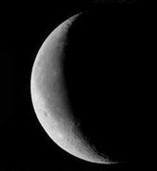
Document 2. Révolution de la Lune autour de la Terre
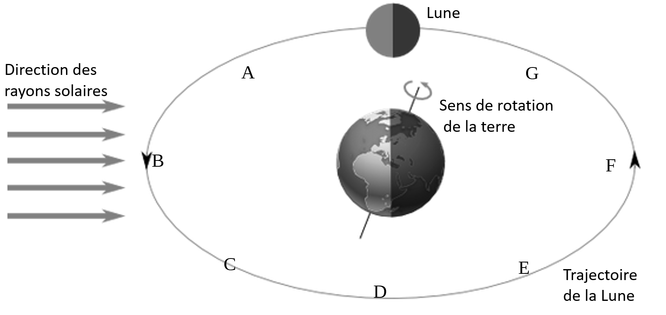

1- Nommer et définir le référentiel dans lequel la trajectoire de la Lune est représentée sur le document 2.
2- En quelle position, repérée par les lettres A, B, C, D, E, F ou G sur le document 2, était placée la Lune, le 29 décembre 2018 ?
3- Préciser, si dans la position représentée sur le document 1, la Lune est visible le matin ou le soir. Justifier.

4- La confédération nationale des boulangers a choisi le logo ci-contre. Sachant qu’un boulanger cuit son pain traditionnellement tôt le matin, une erreur astronomique a été commise. Laquelle ? Expliquer.

Partie 2. Analyse des roches lunaires

Document 3. Récolte d'échantillons lunaires (© Nasa, 1969)
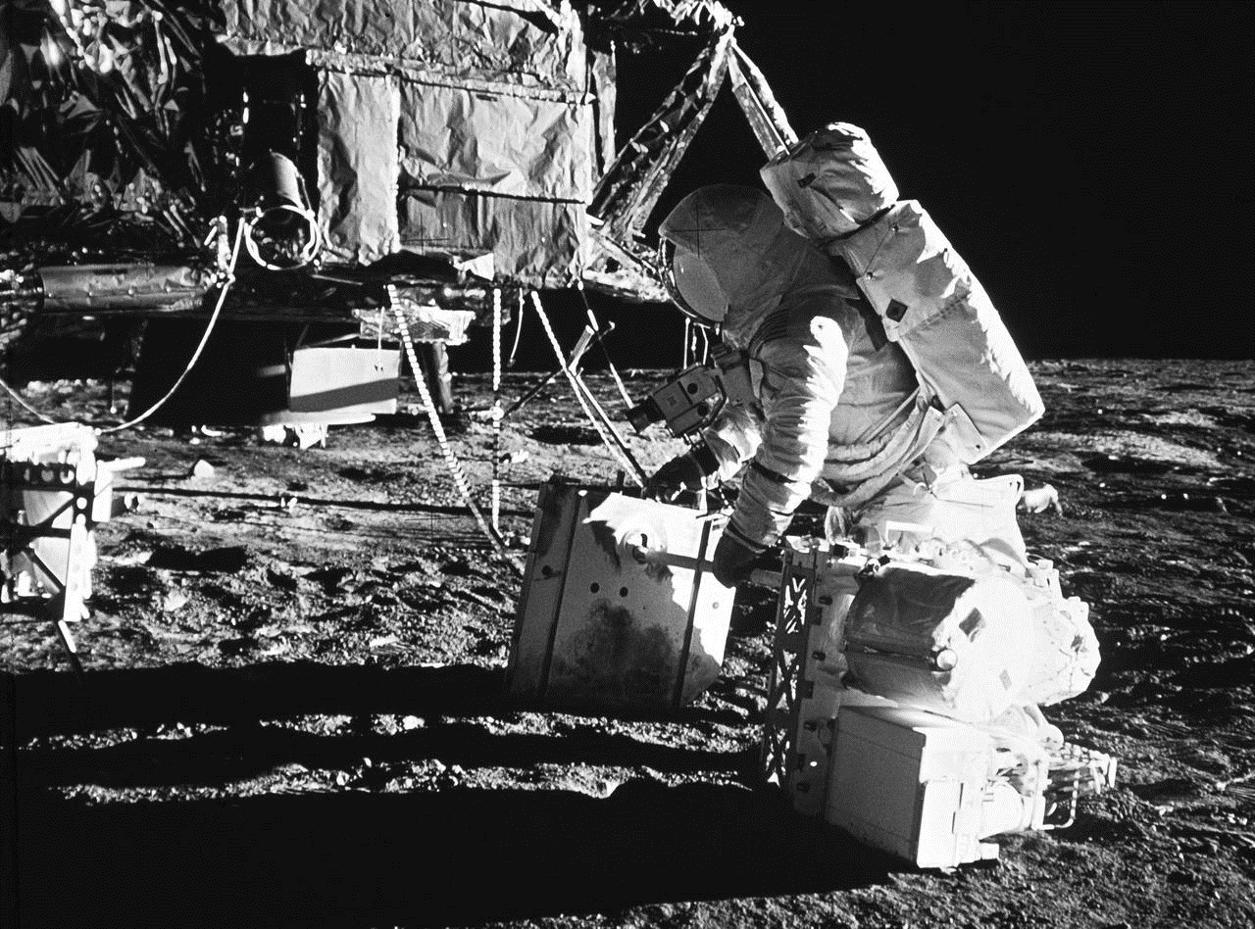

Juillet 1969, un astronaute américain récolte des échantillons de roches sur le sol lunaire. Les analyses de ces roches ont révélé qu'elles étaient moins diverses que les roches terrestres : la composition chimique de la Lune est proche du manteau terrestre dont elle possède la densité. Il n'y a pas de minéraux hydratés ni d'oxydes. Aucune roche sédimentaire n'a été trouvée sur la Lune

Datation par la méthode Potassium-Argon :
Certaines roches, sur Terre et sur le Lune, contiennent du potassium 40 (${}_{19}^{40}K$) radioactif qui se transforme en argon 40 (${}_{18}^{40}{Ar})$gazeux avec une demi-vie de 1,3.10⁹ ans. Au cours du temps, l’argon 40 s’accumule dans la roche alors que le potassium 40 disparaît. On admet qu’à la date de formation des roches, elles ne contenaient pas d’argon 40 et que la seule désintégration radioactive considérée a pour équation :
$${}_{19}^{40}K→{}_{18}^{40}{Ar}+{}_{1}^{0}e$$
dans laquelle ${}_{1}^{0}e$ représente une particule appelée positon.
5- Donner la définition du temps de demi-vie d’un échantillon radioactif.

Document 4. Courbe de décroissance radioactive

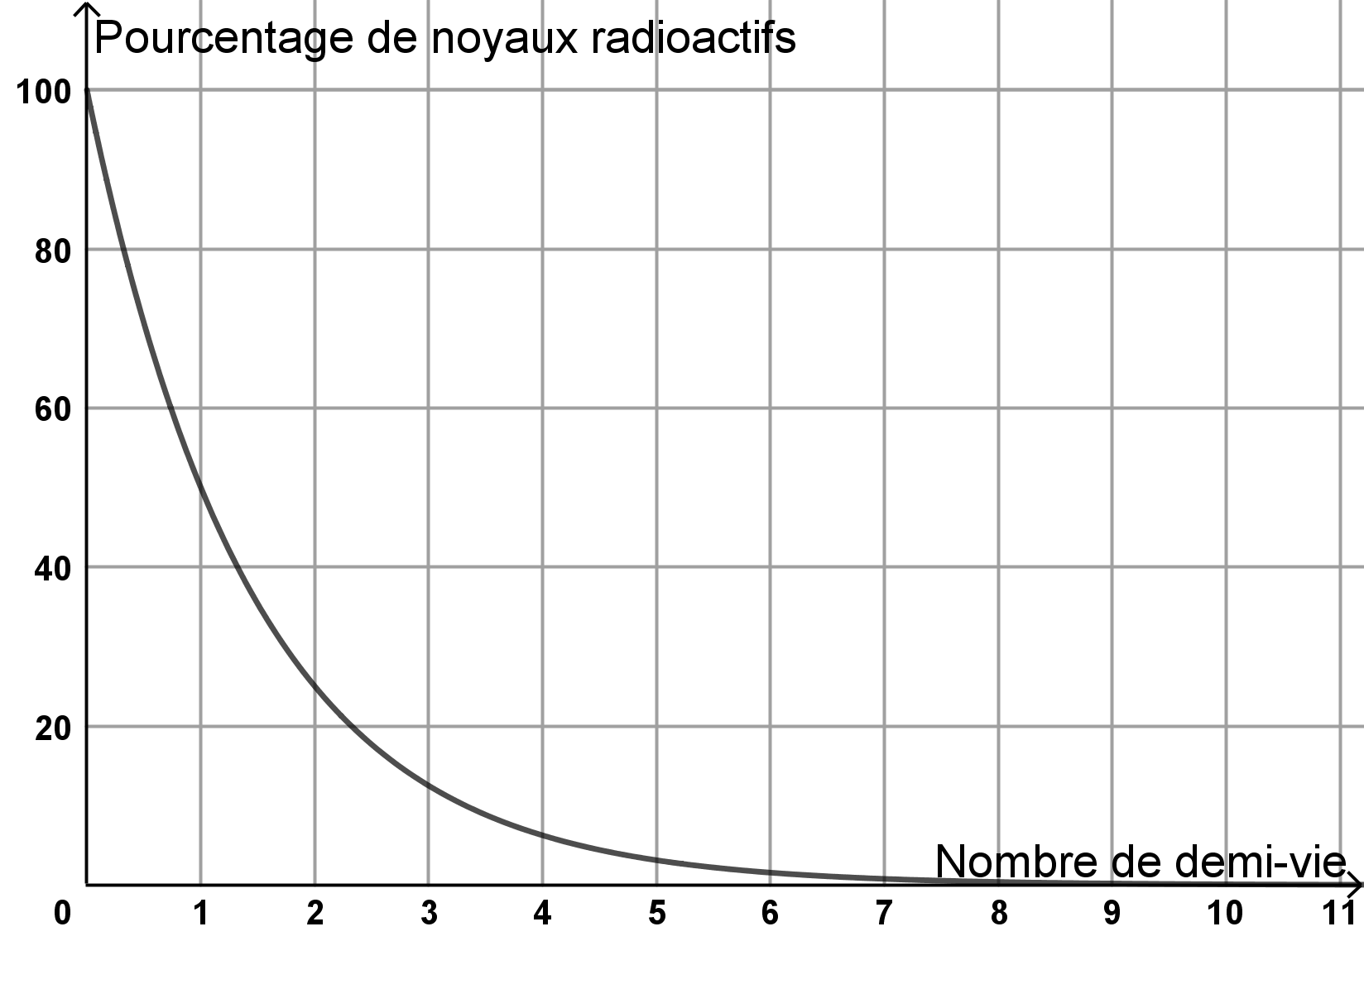
6- Pour déterminer la date de formation de roches lunaires rapportées de l’expédition Apollo XI, l’analyse d’un échantillon a donné 2,15×10¹⁷ noyaux de ${}_{18}^{40}{Ar}$ et 2,51×10¹⁶ noyaux de ${}_{19}^{40}K$.
6-a- Calculer le nombre de noyaux de${}_{19}^{40}K$initialement présents dans l’échantillon.
6-b- Estimer l’âge de la roche en utilisant le document 4.

7- Que peut nous apprendre l’étude des roches lunaires ?

